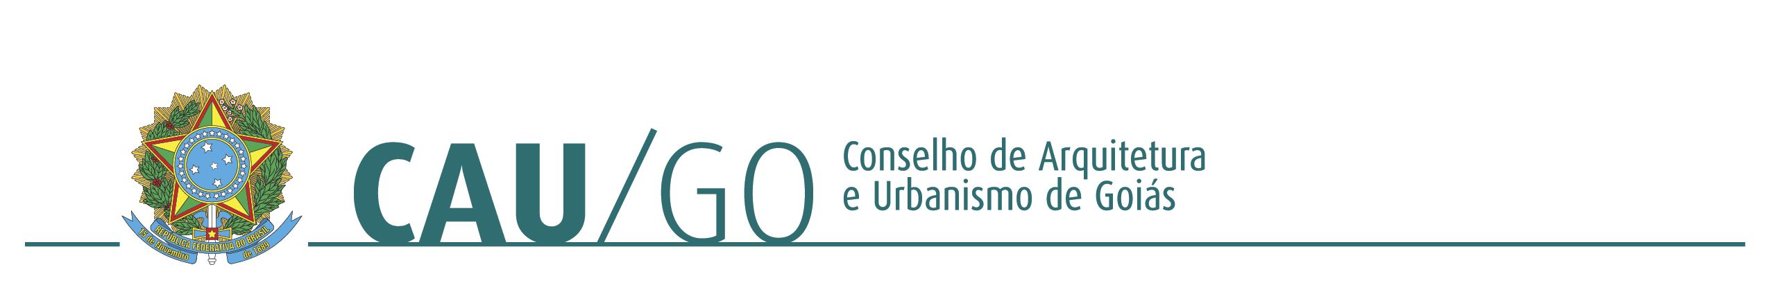
Portaria nº 17, de 31 de outubro de 2016

O Presidente do Conselho de Arquitetura e Urbanismo de Goiás CAU/GO, no uso de suas atribuições legais que lhe confere o art. 35, da lei 12.378, de 31 de dezembro de 2010, o Regimento Geral do CAU/BR e o Regimento Interno do CAU/GO, e

Considerando que o dia 15 de novembro de 2016 (terça-feira) é feriado nacional.

R E SO L V E:

Art. 1º Fica decretado ponto facultativo no Conselho de Arquitetura e Urbanismo de Goiás – CAU/GO, no dia 14 de novembro de 2016 (segunda-feira).

Art. 2º A presente Portaria entra em vigor nesta data.

Arnaldo Mascarenhas Braga
Presidente CAU/GO


